2019年度洪江市环卫所

部门决算

目录

**第一部分单位概况**

一、部门职责

二、机构设置

**第二部分2019年度部门决算表**

一、收入支出决算总表

二、收入决算表

三、支出决算表

四、财政拨款收入支出决算总表

五、一般公共预算财政拨款支出决算表

六、一般公共预算财政拨款基本支出决算表

七、一般公共预算财政拨款“三公”经费支出决算表

八、政府性基金预算财政拨款收入支出决算表

**第三部分2019年度部门决算情况说明**

一、收入支出决算总体情况说明

二、收入决算情况说明

三、支出决算情况说明

四、财政拨款收入支出决算总体情况说明

五、一般公共预算财政拨款支出决算情况说明

六、一般公共预算财政拨款基本支出决算情况说明

七、一般公共预算财政拨款三公经费支出决算情况说明

八、政府性基金预算收入支出决算情况

九、预算绩效情况说明

十、其他重要事项情况说明

**第四部分名词解释**

**第五部分附件**

**第一部分洪江市环卫所概况**

1. 部门职责

1、负责城区主次干道和清扫保洁、降尘、垃圾清运及果壳箱的清掏保洁工作；

2、负责城区公厕、垃圾中转站的管理；

3、负责城区生产、生活垃圾的中转运输以及无害化处理；

4、依据生活垃圾处理费管理办法，负责城区机关企事业单位、临街门面生活垃圾处理费的收取；

５、完成市委、市政府和主管部门交办的其他工作。

二、机构设置

（一）内设机构设置。单位内设机构包括：办公室、财务室、收费组、监察组。

（二）决算单位构成。单位2019年部门决算汇总公开单位构成包括：本级。

**第二部分2019年度部门决算表**

一、收入支出决算总表

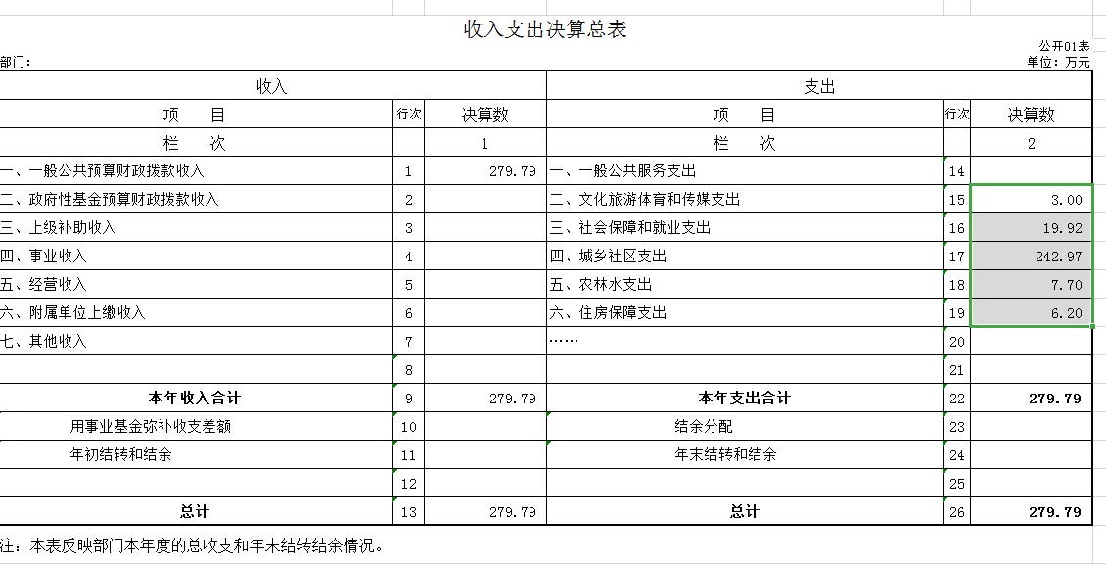

二、收入决算表

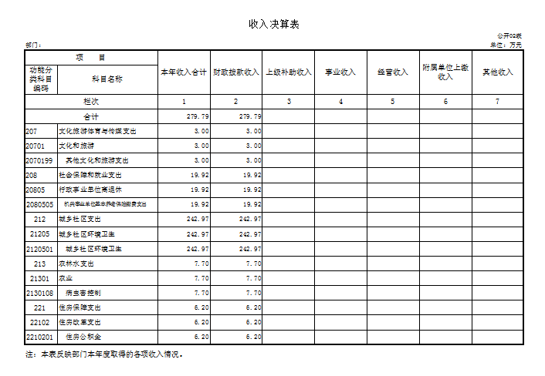

三、支出决算表

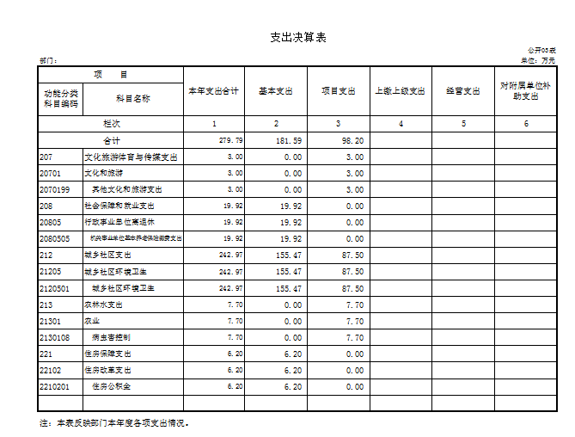

四、财政拨款收入支出决算总表

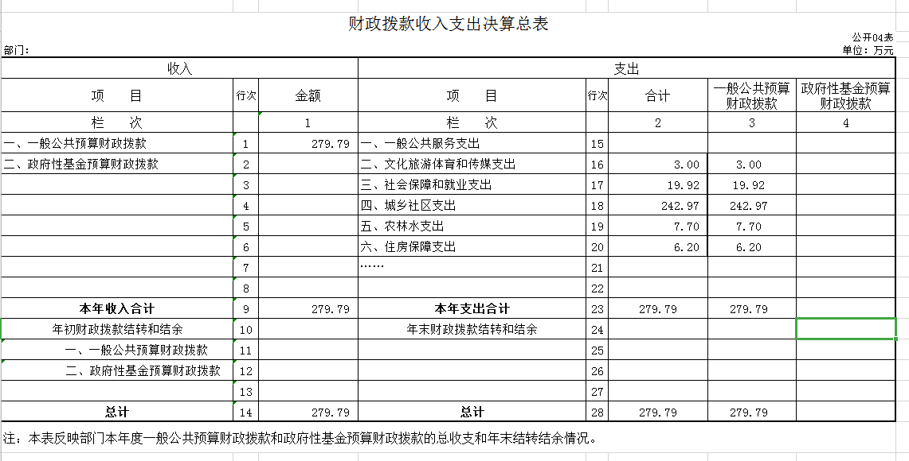

五、一般公共预算财政拨款支出决算表

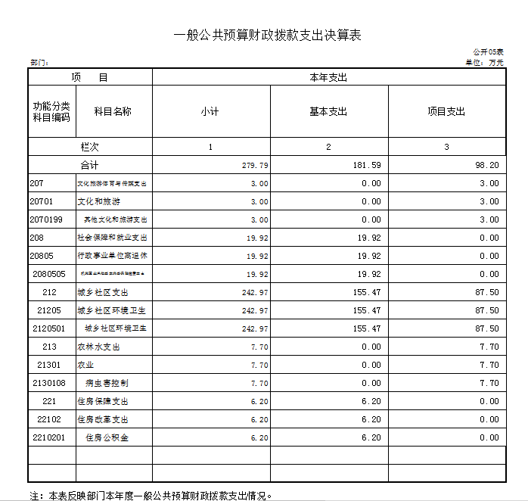

六、一般公共预算财政拨款基本支出决算表

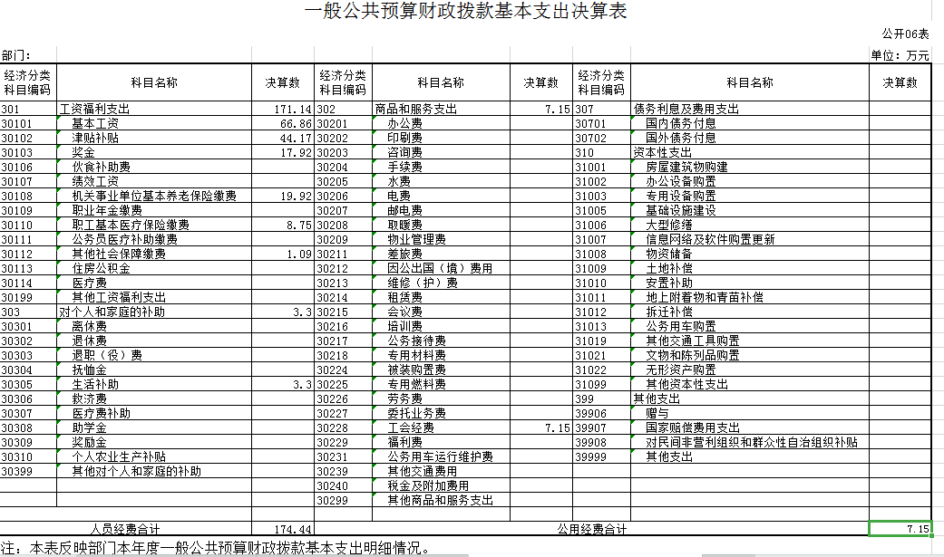

七、一般公共预算财政拨款“三公”经费支出决算表

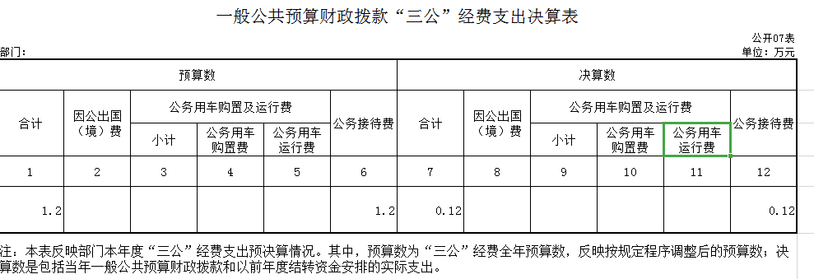

八、政府性基金预算财政拨款收入支出决算表

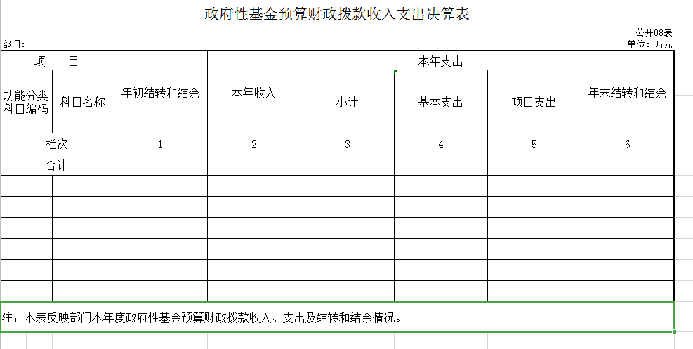

**第三部分2019年度部门决算情况说明**

一、收入支出决算总体情况说明

2019 年度收、支总计279.79万元。与2018年相比，减少235.97万元，减少46%，主要是因为大部分路段清扫保洁及垃圾清运工作移交给凯天保洁公司，减少了经费开支。

二、收入决算情况说明

本年收入合计279.79万元，其中：财政拨款收入279.79万元，占100%；上级补助收入0万元，占0%；事业收入0万元，占0%；经营收入0万元，占0%；附属单位上缴收入0万元，占0%；其他收入0万元，占0%。

三、支出决算情况说明

本年支出合计279.79万元，其中：基本支出181.59万元，占65%；项目支出98.2万元，占35%；上缴上级支出0万元，占0%；经营支出0万元，占0%；对附属单位补助支出0万元，占0%。

四、财政拨款收入支出决算总体情况说明

本年财政拨款收入支出总计279.79万元，与上年决算数比较减少了235.97万元、，占比46%，原因分析如下：

原因为大部分路段清扫保洁及垃圾清运工作移交给凯天保洁公司，减少了经费开支。(财政拨款收、支总计与上年决算数比较)

五、一般公共预算财政拨款支出决算情况说明

（一）财政拨款支出决算总体情况。

本年财政拨款收入支出总计279.79万元，与上年决算数比较减少了235.97万元、，占比46%，原因分析如下：

原因为大部分路段清扫保洁及垃圾清运工作移交给凯天保洁公司，减少了经费开支。(财政拨款本年支出数与上年决算数比较)

（二）财政拨款支出决算结构情况。

2019年度财政拨款支出279.79万元，主要用于以下方面：文化旅游体育与传媒支出（类）支出3.00万元，占1%；社会保障和就业支出（类）支出19.92万元，占7%;城乡社区支出（类）支出242.97万元，占88%；农林水支出支出（类）支出7.7万元，占2%；住房保障支出（类）支出6.2万元，占2%。

（三）财政拨款支出决算具体情况。

1、文化旅游体育与传媒支出（类）文化和旅游（款）其他文化和旅游支出（项）。

年初预算数为0万元，支出决算数为3万元，决算数大于年初预算数的主要原因是洪马经费临时安排。

2、社会保障和就业支出支出（类）行政事业单位离退休（款）机关事业单位基本养老保险缴费支出（项）。

年初预算数为20.69万元，支出决算数为19.92万元，完成年初预算的96%，决算数小于年初预算数的主要原因是人员减少。

3、城乡社区支出支出（类）城乡社区环境卫生（款）城乡社区环境卫生（项）。

年初预算数为167.9万元，支出决算数为242.97万元，完成年初预算的144%，决算数大于年初预算数的主要原因是年初预算未包含项目经费及新增工作经费。

4、农林水支出（类）农业（款）病虫害控制（项）。

年初预算数为0万元，支出决算数为7.7万元，决算数大于年初预算数的主要原因是年初预算未包含新增工作经费。

5、住房保障支出（类）住房改革支出（款）住房公积金（项）。

年初预算数为6.2万元，支出决算数为6.2万元，完成年初预算的100%。

六、一般公共预算财政拨款基本支出决算情况说明

基本支出279.79万元，其中人员经费支出174.44万元占62.35%，主要包括基本工资、津贴补贴、奖金、伙食补助费……；公用经费支出7.15万元占2.55%，主要包括办公费、印刷费、咨询费、手续费……。项目支出98.20万元占35.1%。（基本支出构成及占比，具体分析人员经费及公用经费）

七、一般公共预算财政拨款三公经费支出决算情况说明

（一）“三公”经费财政拨款支出决算总体情况说明。

“三公”经费财政拨款支出预算为1.2万元，支出决算为0.12万元，完成预算的1%，其中：

因公出国（境）费支出预算为0万元，支出决算为0万元，完成预算的0%，与上年相比减少（增加）0万元，减少（增长）0%。

公务接待费支出预算为1.2万元，支出决算为0.12万元，完成预算的1%，与上年相比减少（增加）0.47万元，减少78%。

公务用车购置费及运行维护费支出预算为0万元，支出决算为0万元，完成预算的0%，与上年相比减少（增加）0万元，减少（增长）0%。

（二）“三公”经费财政拨款支出决算具体情况说明。

2019年度“三公”经费财政拨款支出决算中，公务接待费支出决算0.12万元，占1%,因公出国（境）费支出决算0万元，占0%,公务用车购置费及运行维护费支出决算0万元，占0%。其中：

1、因公出国（境）费支出决算为0万元，全年安排因公出国（境）团组0个，累计0人次.

2、公务接待费支出决算为0.12万元，全年共接待来访团组3个、来宾24人次。

3、公务用车购置费及运行维护费支出决算为0万元，其中：公务用车购置费0万元，（单位本级或某二级机构）更新公务用车0辆。公务用车运行维护费0万元，0，截止2019年12月31日，我单位开支财政拨款的公务用车保有量为0辆。

八、政府性基金预算收入支出决算情况

本单位无政府性基金收支

九、预算绩效情况说明

从整体情况来看，我所严格按照年初预算使用经费。在支出过程中，能严格遵守各项规章制度，严格落实《预算法》及省、市绩效管理工作的有关规定，进一步规范财政资金的管理，强化财政支出绩效理念，提升部门责任意识，提高资金使用效益，促进了城市环卫事业的发展。

十、其他重要事项情况说明

（一）机关运行经费支出情况。本部门2019年度机关运行经费支出181.59万元，比年初预算数减少41.16万元，减少18.48%。主要原因是：人员减少。

**（二）**一般性支出情况。2019年本部门开支会议费0万元0；开支培训费0万元。

**（三）**政府采购支出情况。本部门2019年度政府采购支出总额0万元，其中：政府采购货物支出0万元、政府采购工程支出0万元、政府采购服务支出0万元。授予中小企业合同金额0万元，占政府采购支出总额的0%，其中：授予小微企业合同金额0万元，占政府采购支出总额的0%。

（四）国有资产占用情况。截至2019年12 月31 日，本部门共有车辆9 辆，均为特种专业技术用车辆；单位价值50 万元以上通用设备1台，为环卫清扫车。

**第四部分名词解释**

一、财政拨款收入：指单位本年度从市级财政部门取得的财政拨款。

二、上级补助收入：指事业单位从主管部门和上级单位取得的非财政补助收入。

三、事业收入：指事业单位开展专业业务活动及其辅助活动取得的收入，事业单位收到的财政专户实际核拨的教育收费等资金在此反映。

四、经营收入：指事业单位在专业业务活动及其辅助活动之外开展非独立核算经营活动取得的收入。

五、附属单位缴款：指事业单位附属独立核算单位按照有关规定上缴的收入。

六、其他收入：指单位取得的除上述“财政拨款收入”、“事业收入”、“经营收入”等以外的各项收入。

七、用事业基金弥补收支差额：指事业单位用事业基金弥补当年收支差额的数额。

八、年初结转和结余：指单位上年结转本年使用的基本支出结转、项目支出结转和结余和经营结余。

九、一般公共服务（类）人大事务（款）行政运行（项）**：**指人大常委会办公厅用于保障机构正常运行、开展日常工作的基本支出。

十、结余分配：指事业单位按规定对非财政补助结余资金提取的职工福利基金、事业基金和缴纳的所得税，以及减少单位按规定应缴回的基本建设竣工项目结余资金。

十一、年末结转和结余资金：指本年度或以前年度预算安排、因客观条件发生变化无法按原计划实施，需要延迟到以后年度按有关规定继续使用的资金。

十二、基本支出：指为保障机构正常运转、完成日常工作任务而发生的人员支出和公用支出。

十三、项目支出：指在基本支出之外为完成特定的行政任务或事业发展目标所发生的支出。

十四、上缴上级支出：指事业单位按照财政部门和主管部门的规定上缴上级单位的支出。

十五、经营支出：指事业单位在专业业务活动及其辅助活动之外开展非独立核算经营活动发生的支出。

十六、对附属单位补助支出：指事业单位用财政补助收入之外的收入对附属单位补助发生的支出。

十七、“三公”经费：指市级部门用一般公共预算财政拨款安排的因公出国（境）费、公务用车购置及运行费和公务接待费。其中，因公出国（境）费指单位公务出国（境）的住宿费、旅费、伙食补助费、杂费、培训费等支出；公务用车购置及运行费指单位公务用车购置费及租用费、燃料费、维修费、过路过桥费、保险费、安全奖励费用等支出；公务接待费指单位按规定开支的各类公务接待（含外宾接待）支出。

十八、机关运行经费：指为保障行政单位（含参照公务员法管理的事业单位）运行用于购买货物和服务的各项资金，包括办公费、印刷费、差旅费、会议费、日常维修费、专用材料及办公用房水电费、物业管理费、公务用车运行维护费等。在财政部有明确规定前，“机关运行经费”暂指一般公共预算安排的基本支出中的“商品和服务支出”经费。

**第五部分附件**

2019年洪江市环境卫生管理所整体支出绩效评价报告

1. 基本情况

1.职能简介

贯彻落实有关城市市容和环境卫生管理的法律、法规、规章。对城市市容和环境卫生状况进行监督、检查。编制长远工作规划和年度计划，确定年度工作重点，根据上级要求，研究制订与环境卫生管理相关的业务规定及规章制度。掌握环境卫生情况，为市领导决策提供各种信息。承办上级部门交办的其他工作任务。

2.项目年度目标情况

目标1：生活垃圾清运与转运管理

目标2：道路清洒及降尘冲洗管理

目标3：公厕及垃圾中转站管理

3.资金安排情况

全年预算经费安排为194.79万元，至2019年12月31日止，已拨付194.79万。

1. 工作开展情况

1.工作保障措施情况

完成较好，按计划完成了了全年保障工作量的100%。

2.项目实施进度情况

完成较好，按计划完成了了全年工作进度的100%。

3.资金执行进度情况

完成较好，按计划完成了了全年资金支付工作量的100%。

4.绩效目标实现情况

完成较好，达到了预期的绩效工作目标。

5.绩效目标全年预期完成情况

完成较好，按计划完成了了全年工作量的100%。

1. 绩效目标偏差情况

预算经费申报金额严重不足，新增路段清扫保洁费用与餐厨垃圾处理费用实际产生费用超出了预算申报金额。

1. 绩效目标纠偏措施

本年度应增加预算经费，但因为今年财政经费困难的实际情况，暂缓存申报，等财政收支情况好转后再进行申报修改预算金额。